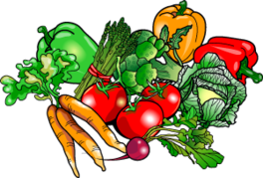
Insalate
Insalata piccola
(Verde oppure mista) Fr. 6.60

Insalata verde Fr. 8.20

Insalata mista Fr. 9.80

Insalata *Caprese* (Stagionale) Mini Fr. 9.80

Insalata *Caprese* (Stagionale) Fr. 14.80

Insalata gigante con uova Fr. 21.50

Salsa italiana oppure francese

Piatti freddi buoni e piccoli

Salametti Nostrano CH) Fr. 9.50

Carpaccio di manzo marinato con erbe, (CH)
Olio d’oliva, noci e strisce di parmigiano Fr. 18.80

Carpaccio di zucchini marinato con limone, noci,
olio d’oliva e strisce di parmigiano Fr. 16.80

Vitello tonnato *Bellavista* con capperi (CH) Fr. 18.80

Piatto misto con carne affumicata, (CH)
salame e formaggio Fr. 23.80
Insalata di cervelats (CH)
guarnito con cipolle Fr. 17.80
Formaggini sott’olio
con pepe di valle maggia Fr. 12.80

